**Инструкция клиентской части приложения Flask_webserver_for_network**

При попадании на главную страницу, пользователю доступно два режима обучения нейронной сети (рис. 1).

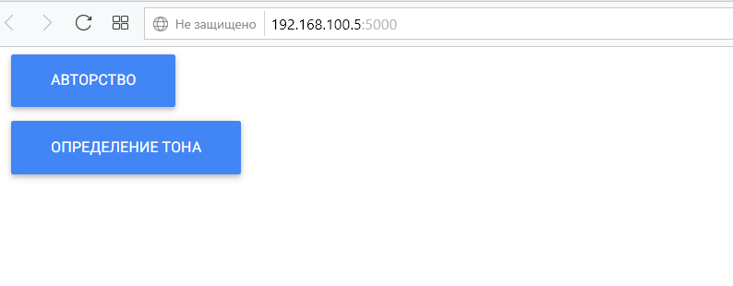

Рисунок 1

Замечание! Определение тона в альфа версии работает некорректно.

Для определения авторства исходного кода, необходимо нажать на кнопку «Авторство». После будет доступно окно, изображенное на рисунке 2.

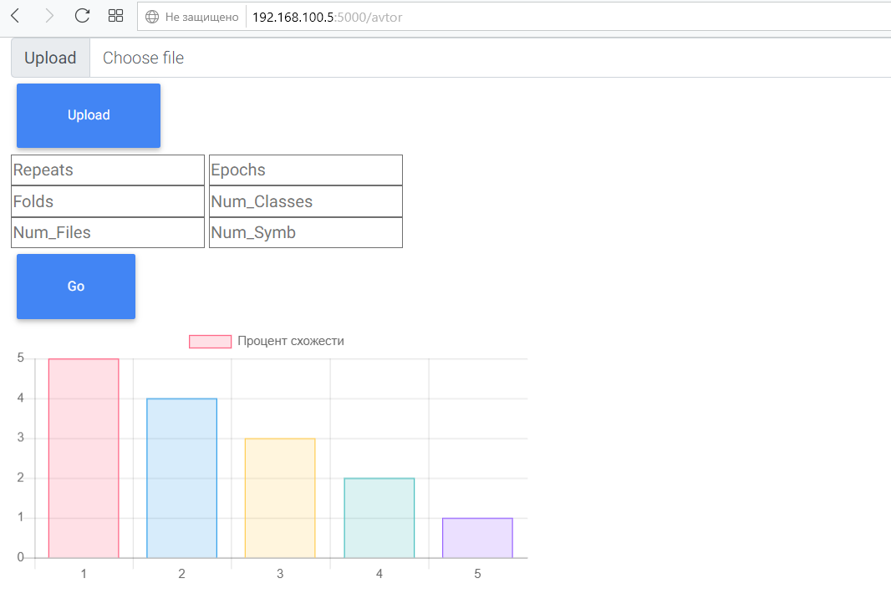

Рисунок 2

Далее необходимо подготовить файл для загрузки его на сервер и получения результата. Для этого необходимо создать zip архив, содержащий два каталога: первый - classes, второй - test_file. Папка classes содержит каталоги, каждый из которых называется именем класса и содержит определенное количество текстовых файлов (содержание только букв английского и русского алфавита обязательно кодировки utf-8, расширение неважно). Каталог test_file должен содержать один текстовый файл для проверки (содержание только букв английского и русского алфавита обязательно кодировки utf-8, расширение неважно). Пример изображен на рисунке 3.

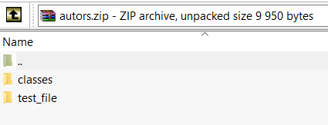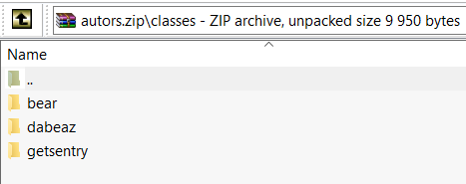 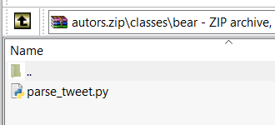

Рисунок 3

Для загрузки данного файла на сервер, необходимо нажать на кнопку «Upload», где в выпадающем окне следует указать путь до файла (рис. 4). После нажатия синей кнопки «Upload» произойдет загрузка файла на сервер, и система уведомит об успешной операции.

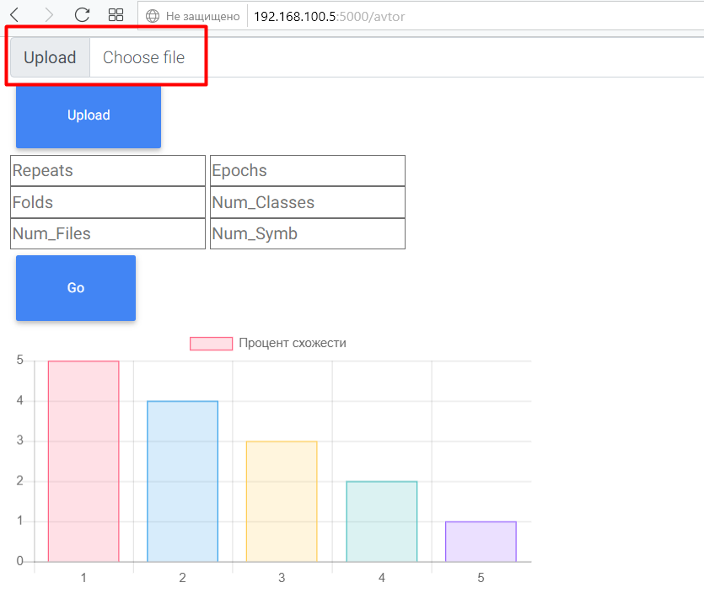

Рисунок 4

Далее необходимо ввести параметры, необходимые для обучения в соответствующие поля (рис.5).

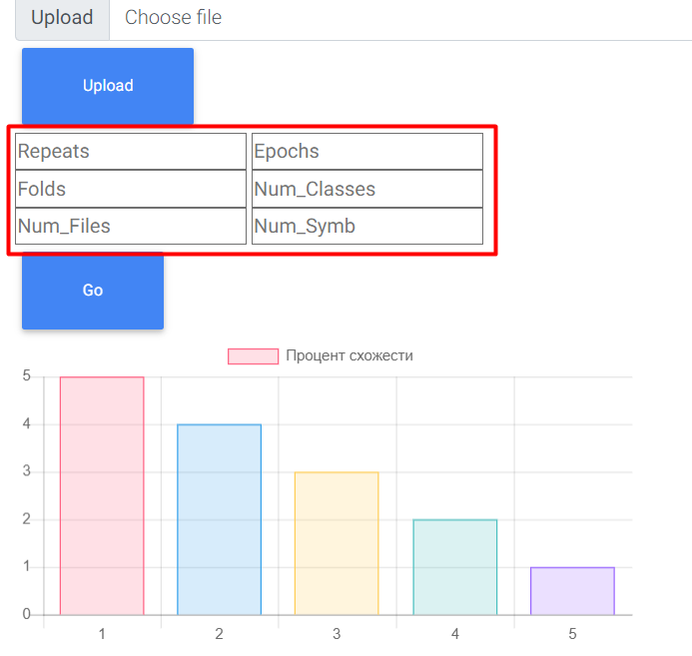

Рисунок 5

Для запуска работы необходимо нажать кнопку «Go». Результатом работы веб-сервера является гистограмма вероятностей сходства.